山东省职称申报评审系统
外地职称调入操作手册
(V1.0版)

山东省人力资源和社会保障厅

目 录
一、 个人申报 3
1.1账号注册 3
1.2 个人申报信息填写 5
二、 单位审核 9
2.1账号注册 9
2.2信息审核 11
三、 后台用户 17
3.1 权限审核 18

个人申报

1.1账号注册
【功能简介】
注册个人账号，每个身份证号只能注册一个账号。
【操作说明】
通过浏览器打开地址： http://117.73.253.239:9000/rsrc/，如图1-1所示：
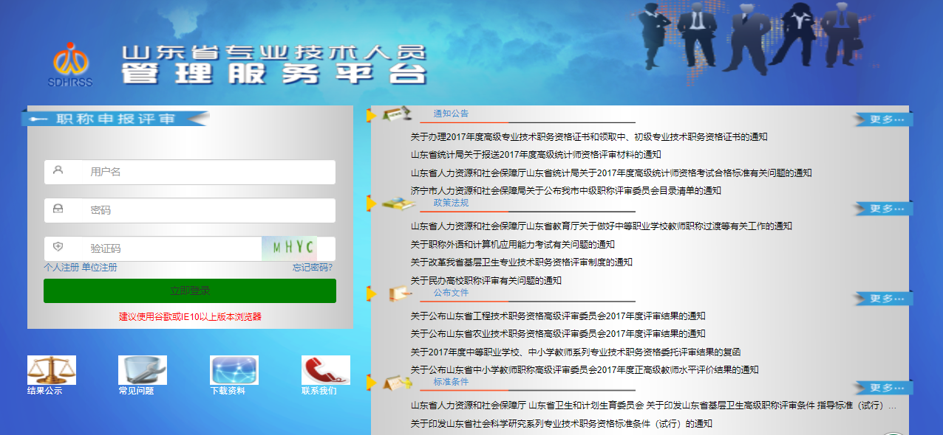
图 1-1
如上图为登陆界面，点击“个人注册”，进入个人注册页面，填写注册信息，如图1-2所示：
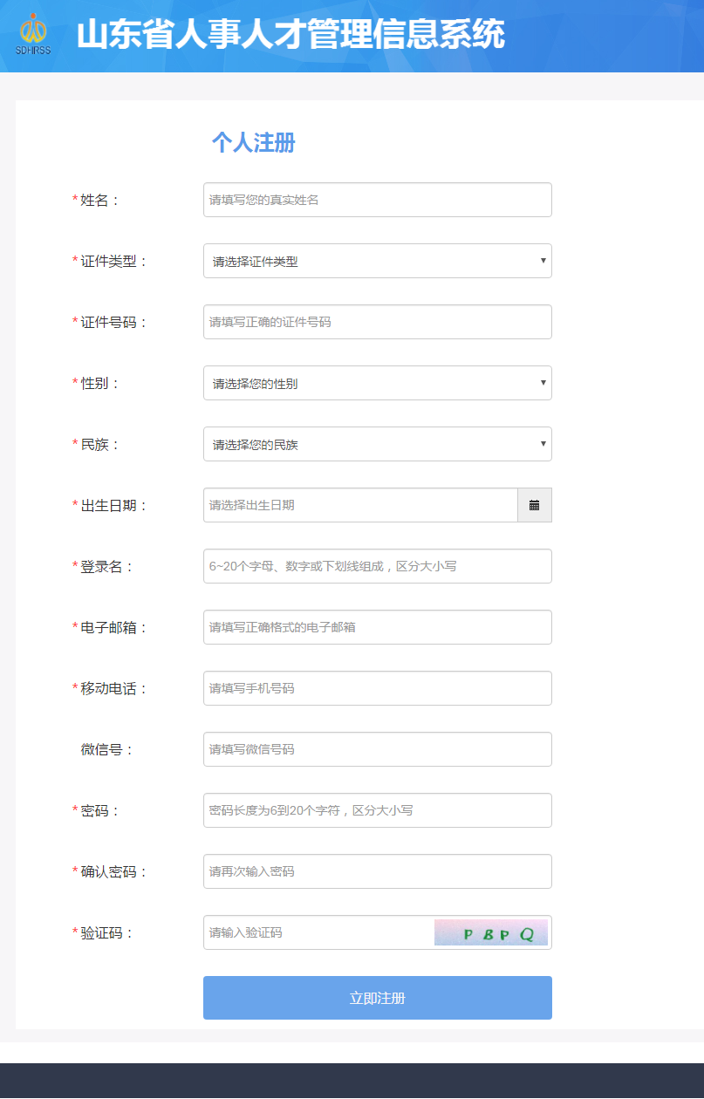
图1-2
信息填写完成之后，点击“立即注册”按钮，系统提示注册信息，如图1-3所示：
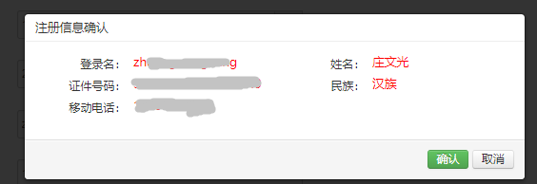
图1-3
确认无误之后，点击‘确认’，注册成功。
注意：信息无误点确认，确认之后个人姓名身份证号无法修改。一个身份证号只能注册一个账号。
注册成功后，点击“登录”链接可以跳转到登录页面，如图1-4所示：
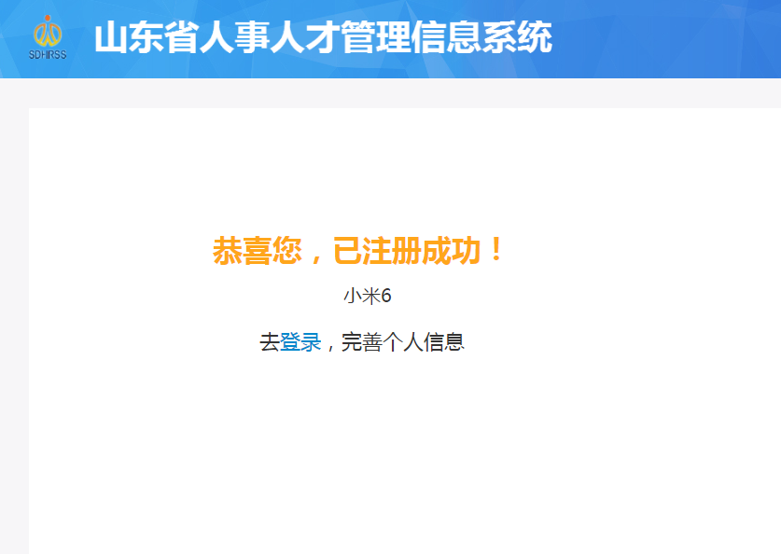
图1-4

1.2 个人申报信息填写
【功能简介】
个人申报信息填写。
【操作说明】

打开山东省专业技术人员管理服务平台http://117.73.253.239:9000/rsrc/，输入个人账号密码后，点击【专业技术职称】图标进行申报，如图1-5所示：
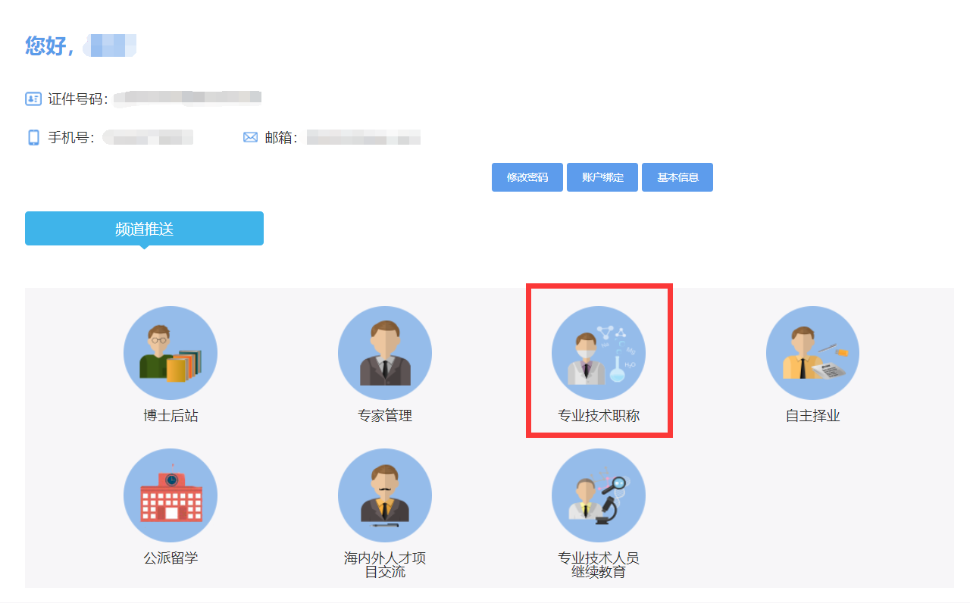
图1-5

在左侧菜单选择【外地调入资格确认】，在出现的页面中点击【新增申报信息】按钮，进行填写外地调入资格确认基本信息，如图1-6所示：
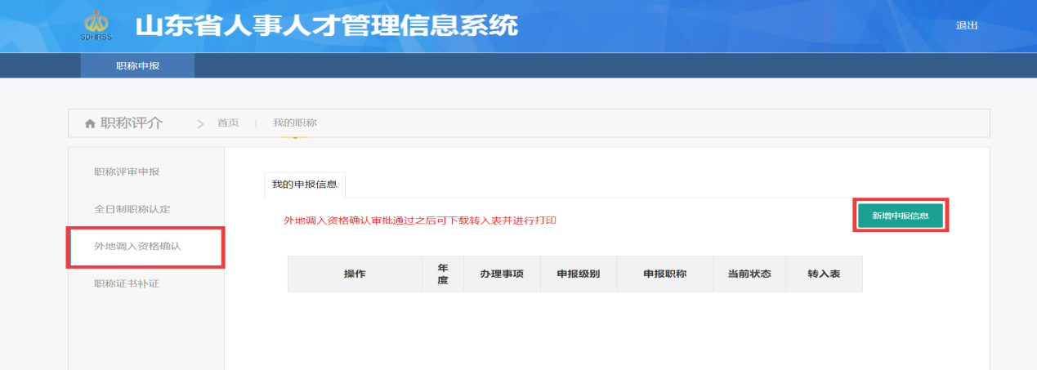
图1-6

进入外地调入资格确认个人信息填写页面，逐一填写信息，标注“*”为必填，如
图1-7所示：

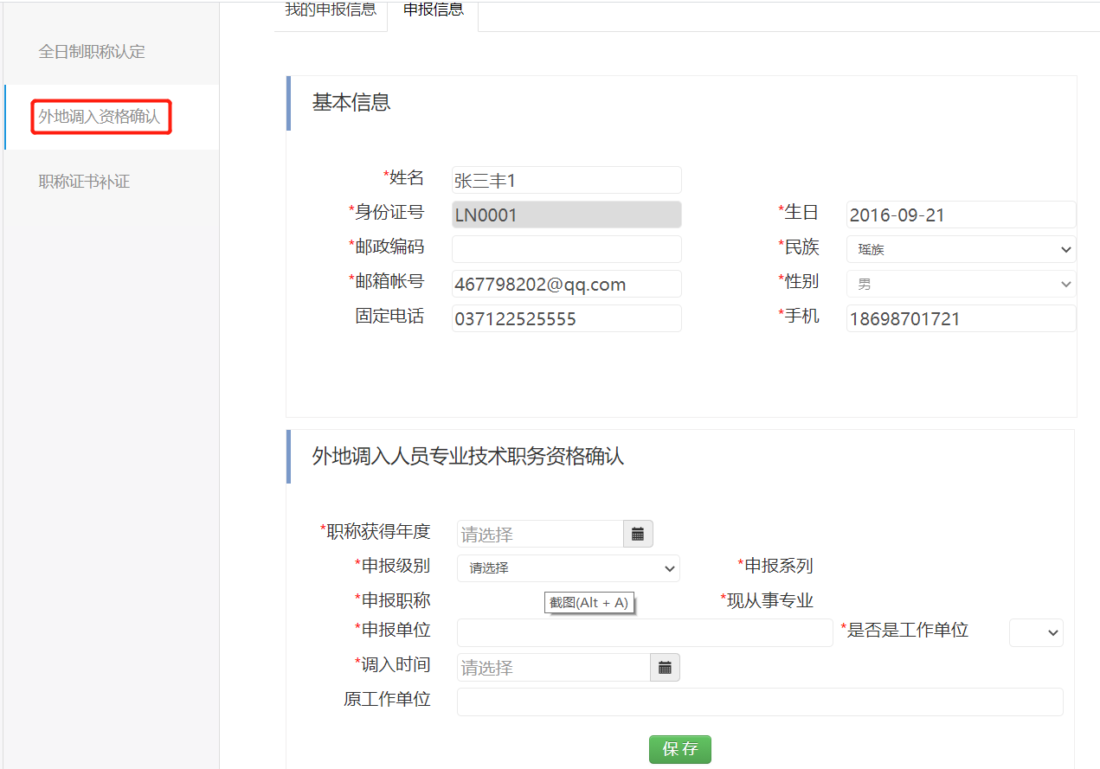
图1-7
是否是工作单位除了选择‘是’选项的以外，要求填报‘工作单位’，如
图1-8所示：

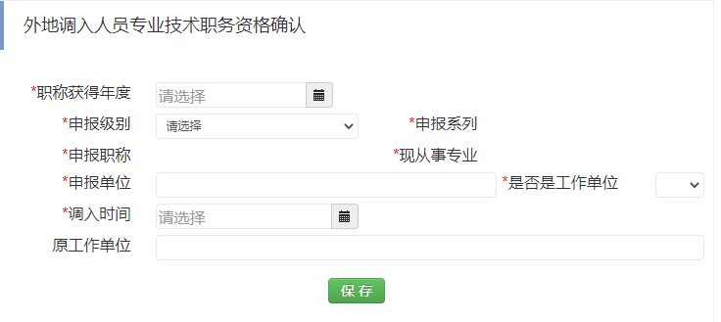
图1-8

注意：‘职称获得年度’应该填写职称证书获得时间，而不是调入年度。
其中申报级别以及申报职称、现从事专业为级联菜单，根据依次选择内容不同，会有不同的选择，申报方式为下拉选项，根据个人认定情况进行选择。
点击【申报单位】或【工作单位】输入框后，弹出单位选择页面，可在【单位名称】框中录入单位名称进行查询，支持模糊查询，找到单位后点击“确定”，如
图1-9所示：
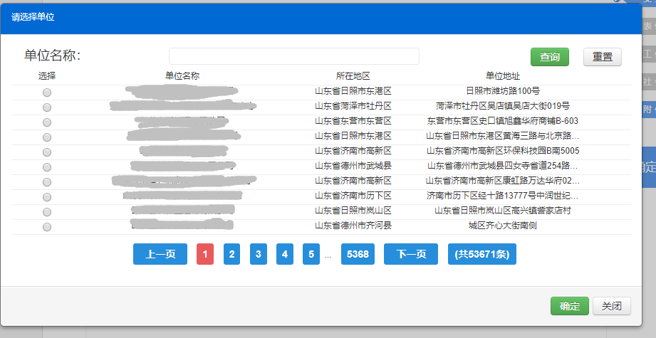
图1-9

根据提示逐项填写申报信息完整后，点击“保存”绿色按钮进行保存。
在我的申报信息页面点击【详细】按钮，进入外地调入资格确认的详细信息填写页面。填写完成后点击【确定申报】按钮即可完成外地调入人员的资格确认的提
交，如图1-10所示：
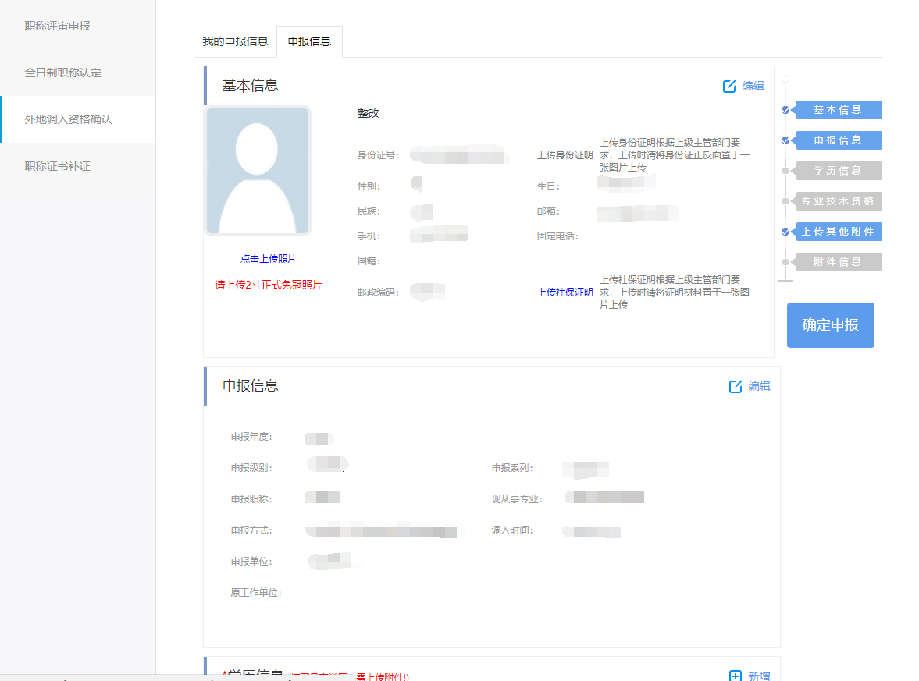
图1-10

单位审核

2.1账号注册
【功能简介】
注册单位账号。
【操作说明】
通过浏览器打开地址：http://117.73.253.239:9000/rsrc/，如图2-1所示：
图2-1
如上图为登陆界面，点击“单位注册”，进入单位注册页面，填写注册信息，点击“立即注册”按钮即可，如图2-2所示：
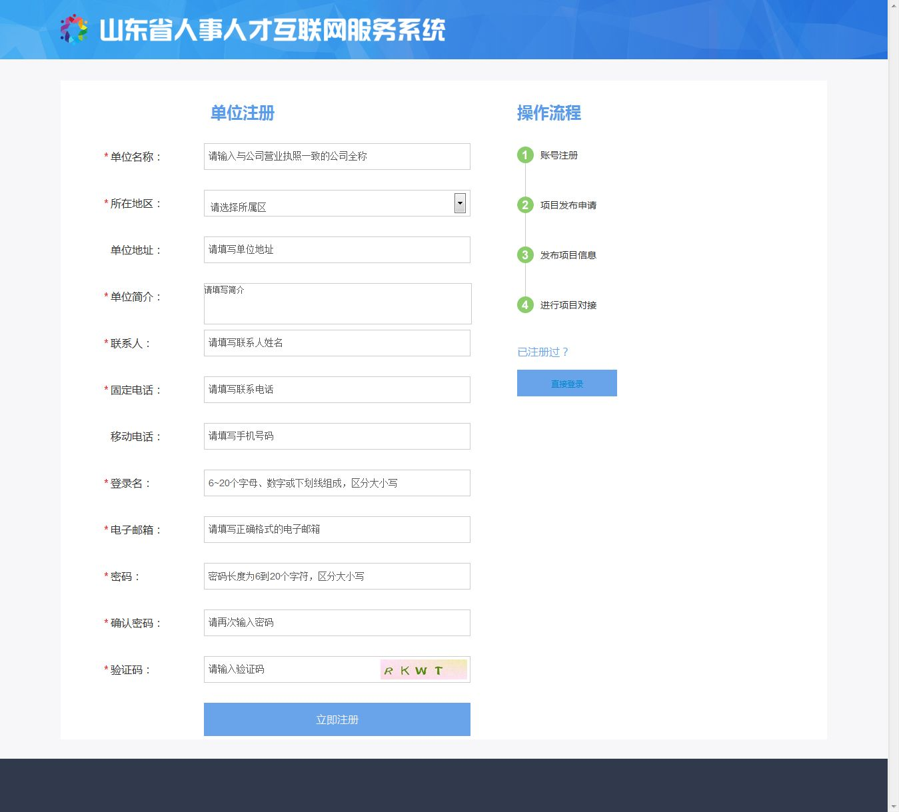
图2-2
信息填写完成之后，点击“立即注册”按钮，系统提示注册信息，如图2-3所示：
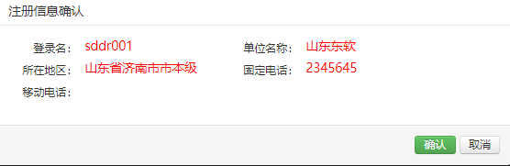
图2-3
确认无误之后，点击‘确认’，注册成功，注意确认之后单位名称无法自行修改。
注册成功后，点击“登录”链接可以跳转到登录页面，如图2-4所示：
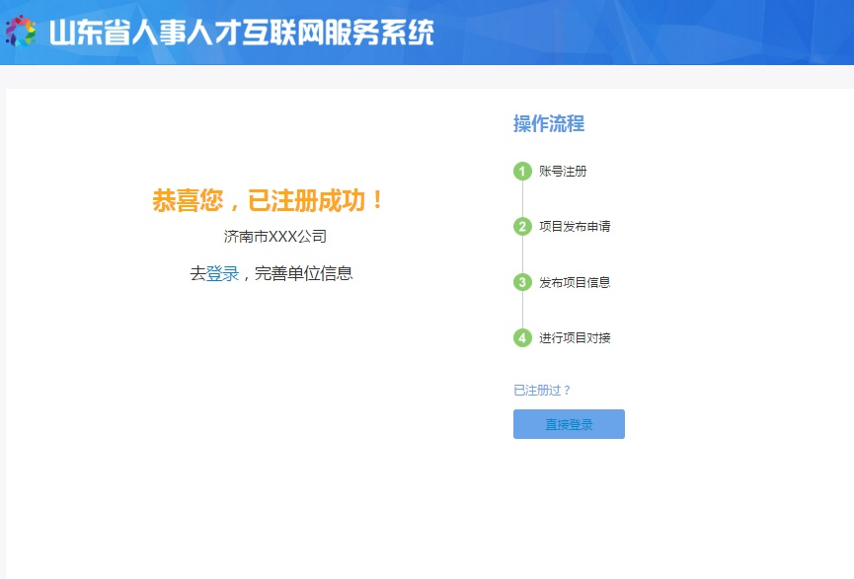
图2-4

2.2信息审核
【功能简介】
单位审核个人申报信息。
【操作说明】
登录山东省专业技术人员管理服务平台(http://117.73.253.239:9000/rsrc/，输入单位账号密码后，点击【专业技术职称】图标进行申报。
单位账号登录后可在【职称认定和外地调入】【外地调入审核】中输入查询条件，点击【查询】按钮查询到申报人的外地调入的申请信息，如图2-5所示：
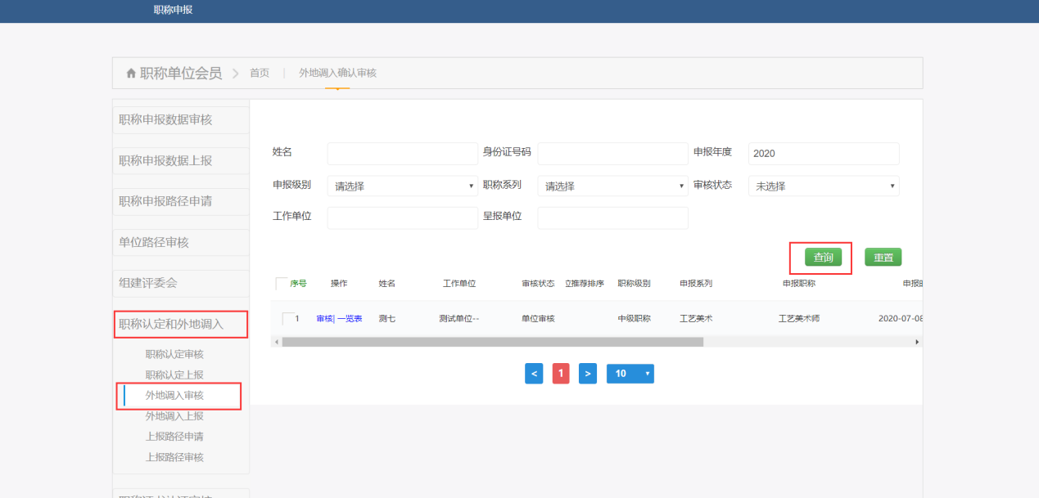
图2-5

点击操作一栏中蓝色的【审核】链接，可以进入外地调入详细信息页面，单位或主管部门可在该页面核实职称认定信息是否有误，如图2-6所示：

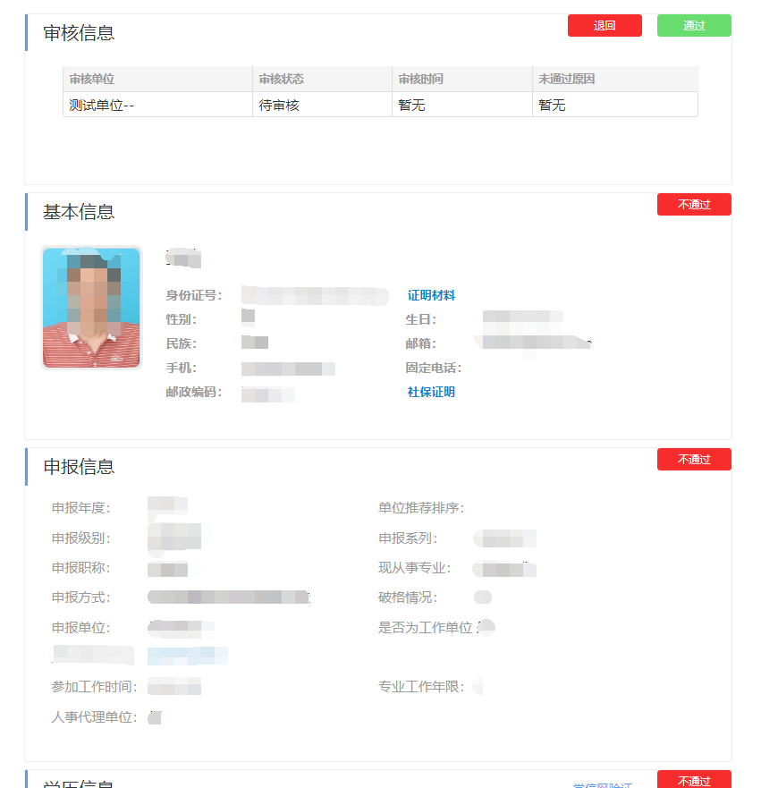
图2-6

若审核申报信息无误，点击页面上方【通过】按钮，即可完成审核，如图2-7所示：
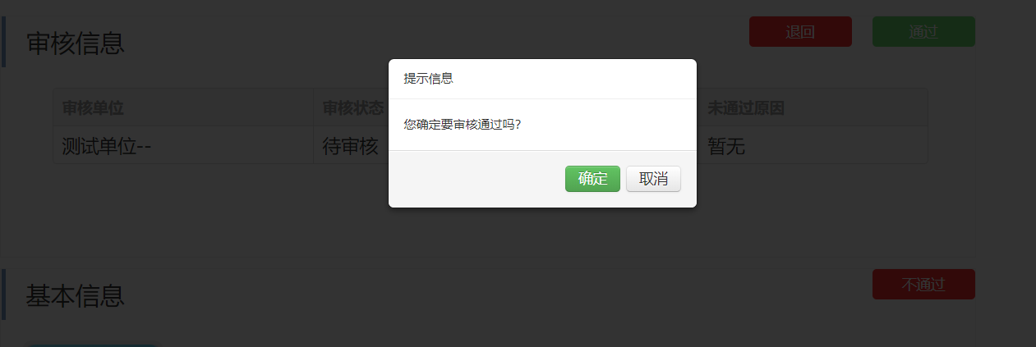

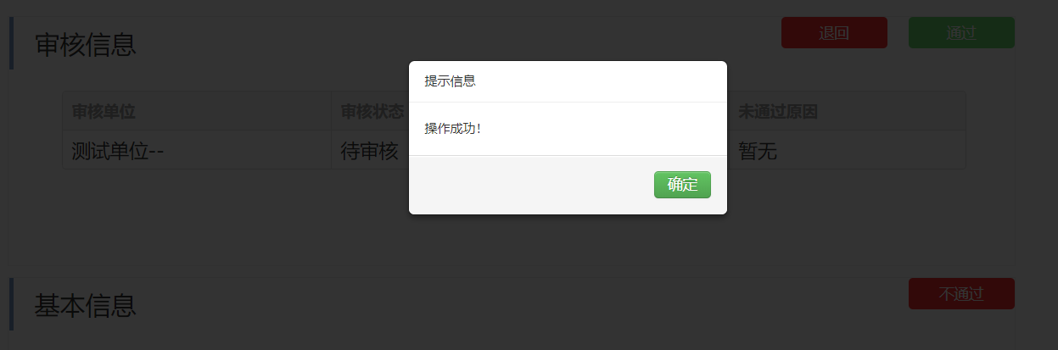
图2-7

若填写的申报信息不符合要求，找到需要退回的信息模块点击右上角【不通过】按钮，录入审核意见。在所有需要退回的信息模块都录入不通过原因之后，点击页面最上面的【退回】按钮，申报信息将会退回到个人（个人修改信息只允许修改录入不通过原因的信息模块），如图2-8所示：

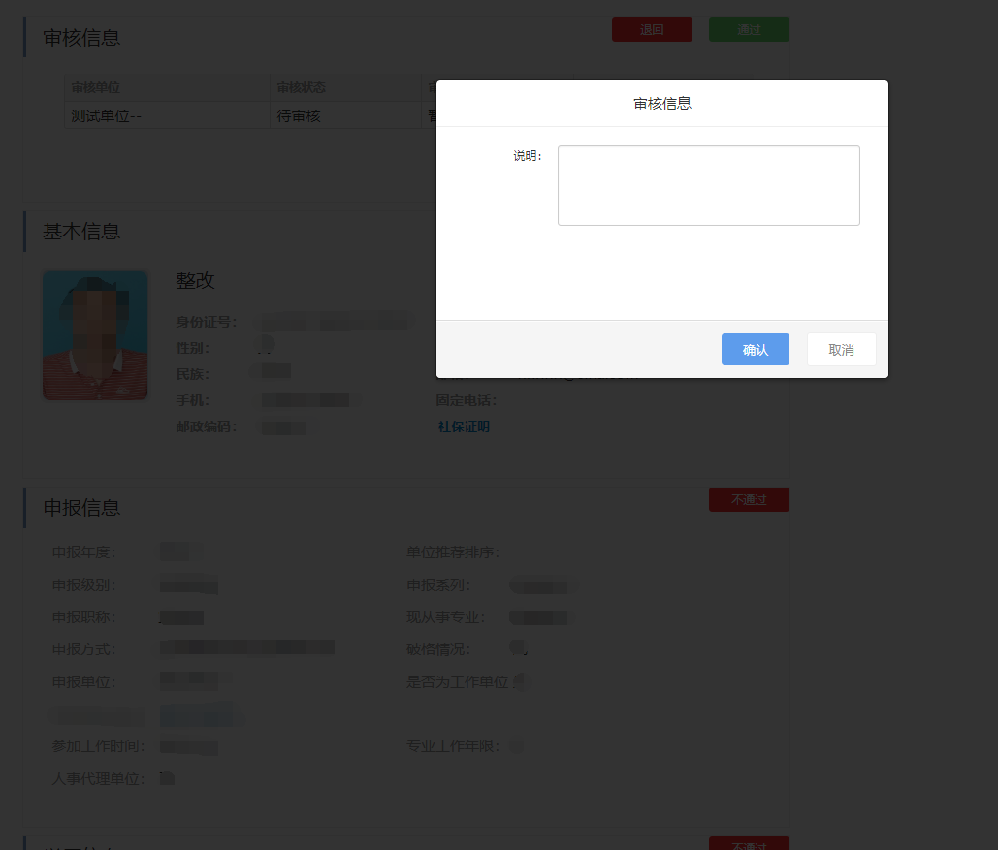
图2-8

申报单位审批通过以后，若需要将个人外地调入职称证书信息上报到上级或者主管单位审核，需要先在【上报路径申请】中点击【新增】按钮新增上报路径，如图2-9所示：
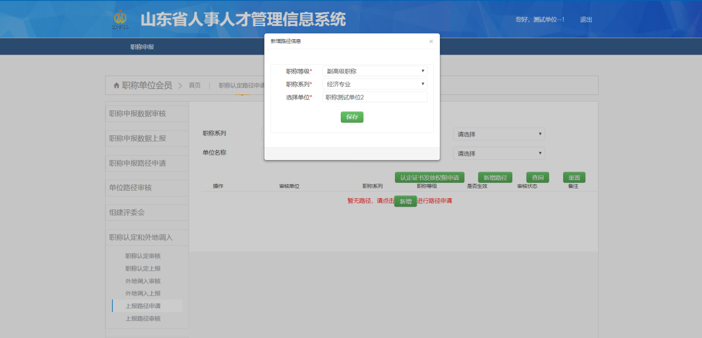
图2-9

注意：新增路径的职称等级和职称系列需要和申报人是同一级别和系列，否则提交个人外地调入信息时则无法上报到上级或主管单位账号。
新增之后的路径此时状态为“未生效”，待申请上报的上级主管部门在【上报路经审核】中审核通过，状态会变成“已生效”，此时就可以按照上报路径进行上报，如图2-10所示：

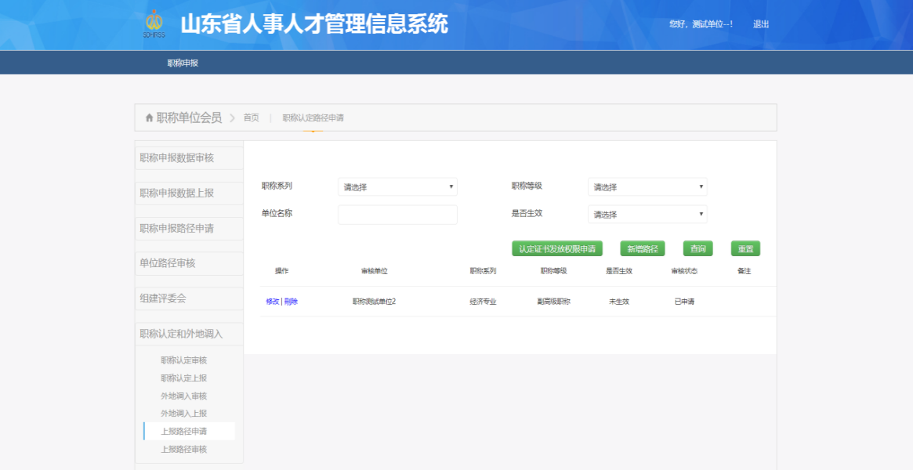
图2-10
注意：职称认定和外地调入确认业务共用上报路径，若之前办理职称认定业务时已审核通过上报路径，外地调入时可不申请。
在【外地调入上报】中输入查询条件查出需要上报的外地调入信息，点击【数据上报】按钮即可按照之前申请的上报路径上报数据，如图2-11所示：
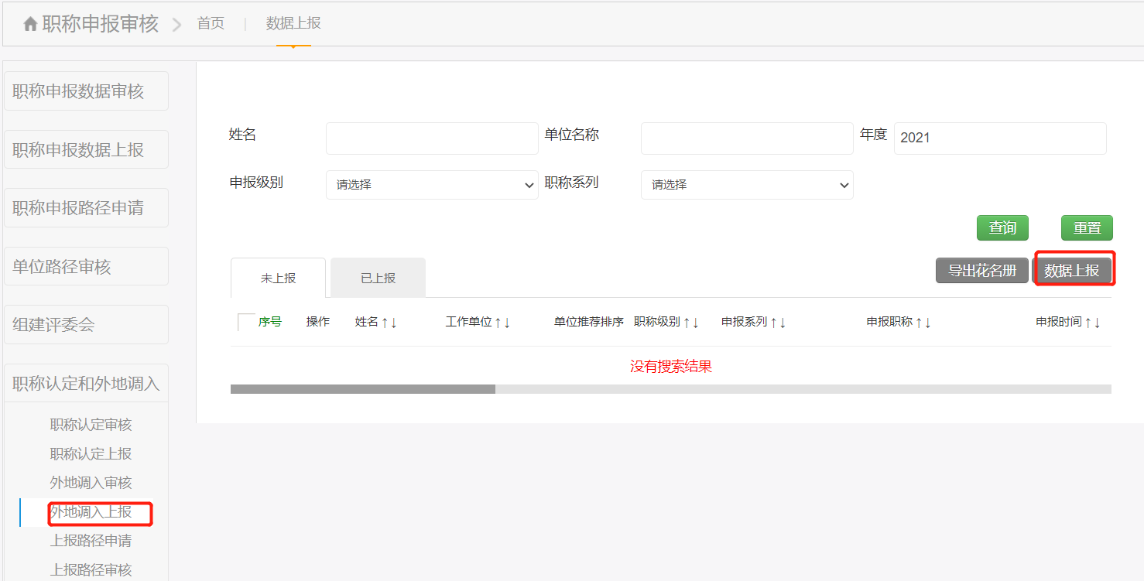
图2-11
若审核单位是最后一级审核部门，可在【上报路径申请】中点击【外地调入终审权限申请】按钮进行权限申请。拥有终审权限的单位审核后个人可在前台页面下载转入表，如图2-12所示：
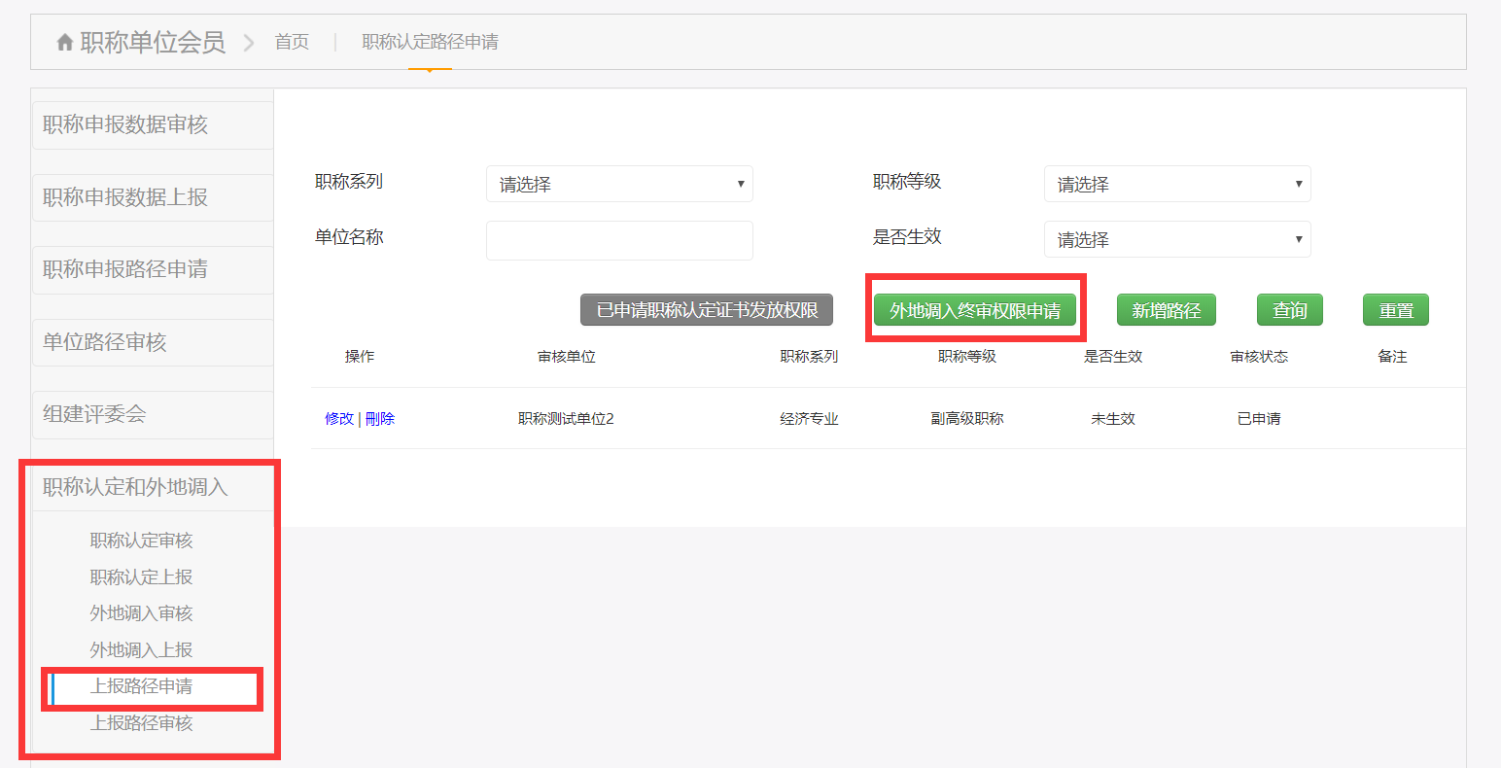
图2-12
点击【外地调入终审权限申请】按钮后，录入证书等级和所属机构，点击保存即可完成申请。申请会提交至选择的所属地区人社局进行审核，如图2-13所示：
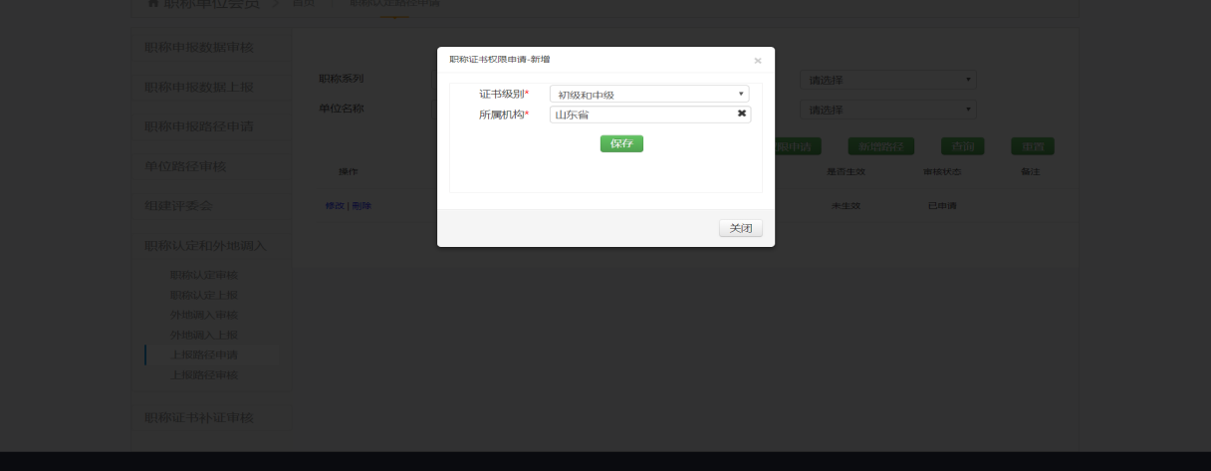
图2-13
单位或主管单位终审审核通过后，个人即可登录个人账号下载转入表，如图2-14所示：

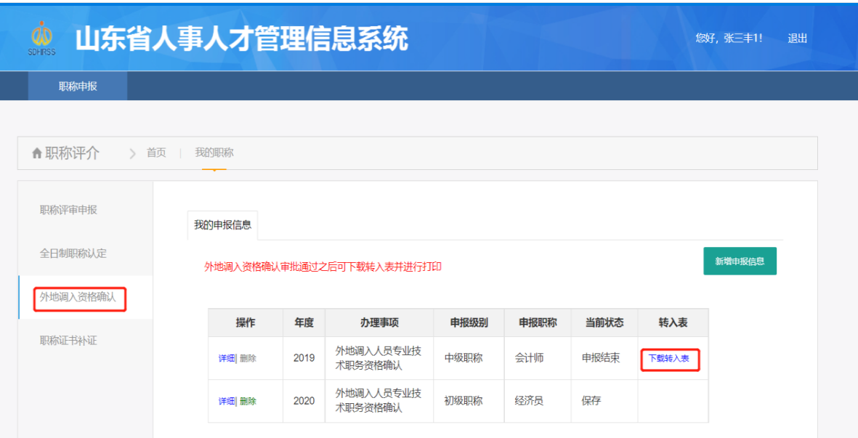

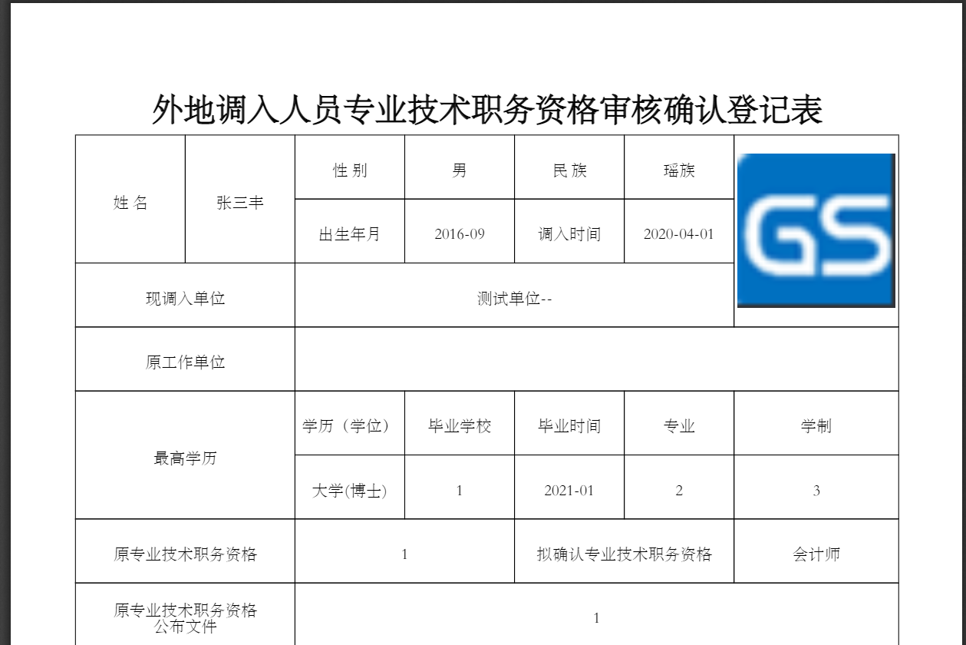

图2-14

后台用户
职称后台UKEY登录地址https://117.73.253.240:8002/sdmanager
职称后台非UKEY登录地址http://117.73.253.239:8002/sdmanager

3.1 权限审核
【功能简介】
终审权限申请审核。
【操作说明】
各地市人社局后台用户可对单位提报的外地调入终审权限申请进行审核。
在【权限管理】中的【外地调终审权限审核】审核单位上报的外地调入终审权限申请。点击【通过】即可完成外地调入授权操作，如图3-1 所示：
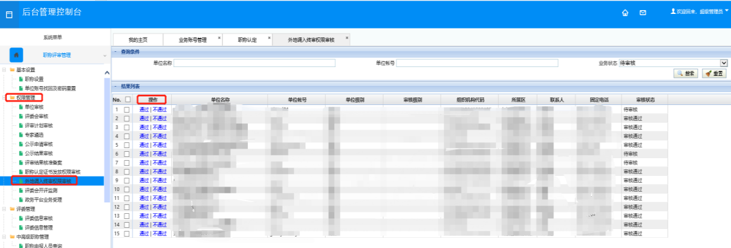
图3-1

